原神深境螺旋迭代思路

战斗角度：
①怪物机制
增加可操作/可躲避的，类似动作游戏的怪物攻击机制，机制膨胀优先于数值膨胀。
设计目的：保障老角色的长线运营，卡池流水，IP价值和衍生品收入。用新角色的人设外观、新配队、新功能替代强度焦虑。
怪物新机制设计：
冰反应盾：怪物无元素附着，玩家需要对怪物发起元素反应，发生40次元素反应(不是元素直伤)后破盾，冰元素相关反应视为6次，盾破后以冰元素相关反应伤害×50%+总其他伤害×10%结算伤害。
高防御：增伤，暴击，攻击都是玩家老生常谈的属性，在新的反应中给怪物增加高防御，给新角色增加高减防，既抑制了数值膨胀，又能限制老角色过强，从而退出新卡。
自挂岩：怪物间歇性自挂岩元素，为的是能与普通水火雷冰元素生成结晶护盾，这时候添加一个类似若陀龙王的机制，玩家不受护盾庇护则会受到持续减伤DEBUFF。而月结晶不能触发护盾，则刚好限制了传统结晶和岩元素角色成为月结晶完全下位的问题。
弱点机制：除了传统弓箭手打弱点，新增类似【风魔龙的尾巴和弱点在地面】一样的弱点机制，使得怪物的膨胀体积不再只是固定的圆形，玩家需要走位寻找怪物的新弱点。
②怪物攻击：
技能攻击范围红色提示，因为原神是大众化游戏，躲避提前预警，使得玩家注意操作而不是无脑开盾，用手部乘区膨胀抑制数值膨胀。
新增跳跃躲避等非冲刺躲避方法。如，发射一圈一圈的电磁场，玩家需要跳跃躲避。
发射持续型毒液，毒液会停留在地面并造成范围伤害。玩家不仅需要躲避，还需要思考躲避的时候在哪里才能让毒液范围最小。
角色需要行走和跑步间切换，有时速度过快会触发怪物警觉后退，有时速度过慢躲不了攻击。

数值角度：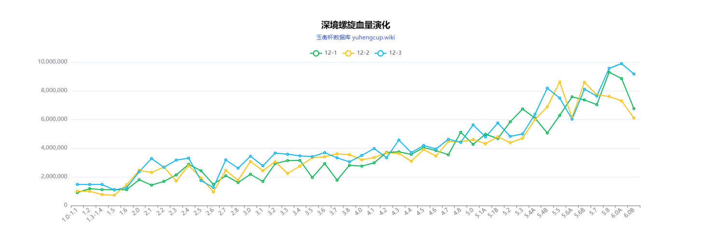
①抑制数值膨胀 数值上抑制膨胀，通过新机制抑制数值膨胀，如新怪物机制上利好新角色和进新体系的弱势老角色。
迭代分析 由图可知，纳塔一年深渊的血量膨胀赶上了原神四年的血量膨胀。挪德卡莱也只增不减。膨胀的好处是短期促进卡池流水，避免玩家只玩老角色；坏处是影响老角色复刻和影响低氪玩家体验，且新角色仍需持续膨胀才能保持流水，形成循环。天马是很好的机制膨胀，但新角色数值膨胀，如菲林斯的过高数值让赛诺、雷神成为完全下位。而伊涅芙、菈乌玛不仅能抬新角色，更能抬弱势的老角色老体系，用机制很好抑制了数值膨胀。
迭代思路 抑制数值膨胀。新角色应作为老角色痛点的补充、机制不完美的补充，而不是只有数值激增。如，新角色解决Q启动角色后台挂元素问题，解决生存位是奶妈时缺乏抗打断，设计出e启动盾奶一体角色，解决物理反应弱势等问题。深渊怪物不应刚需某种元素，而是某种元素更快破盾，让锁配队阵容也有一席之地。基本的数值逻辑：如伊涅芙是月感电最优副C，但数值膨胀始终保证八重神子作为最强激化副C。
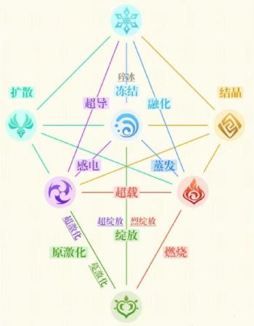
②平衡七元素强度 促进元素平衡和元素反应平衡。
迭代分析 火、水、冰元素因为增幅反应过于强势，风、岩体系整体偏弱，草体系，因为出现在抑制膨胀的3.0须弥版本，有草神占模，数值较为落后。为了让老角色复刻有抽取价值，深渊可以利好超导物理，烈绽放，风系直伤，岩系直伤，剧变反应……
迭代思路 解决方案包括但不限于：1.降低怪物风岩草、物理的抗性；2.提升剧变、激化反应倍率；3.让结晶、冻结反应也能造成伤害；4.推出新角色带来的新体系，类似异化超导，异化扩散，异化碎冰等反应，卖新卡的同时让老角色喝汤；5.新增反应，如幻想真境剧诗中的冰草荆棘反应。

机制角度：
③怪物机制迭代 减少高打断怪物，优化“只剩一丝血突然刷盾”的刷盾逻辑。增进玩家心流体验。
迭代分析 圣骸兽攻击玩家的伤害过高，冰水使徒冻结玩家、贪食匿叶龙山王对玩家的控制效果太强，玩家角色容易阵亡，需要不断重开，影响玩家心流体验。大灵在剩一丝血时突然开盾，又需要重新破盾，随机性大。玩家希望用新角色增加快乐，而不是用新角色减少阻塞。
迭代思路 减少深渊重刷次数，降低怪物伤害和控制效果，优化角色和怪物的索敌机制，少出怪物锁血机制，优化盾量机制：如盾量根据原魔当前生命百分比决定，避免丝血开盾，随机波动过大。
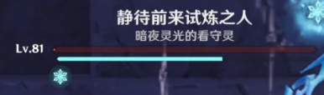

系统角度：
④深渊下半单独重开 下半可以单独重新开始。并且删除“上半的元素球可能漂浮到下半”等设定，同时注意螭骨剑被动叠加等细节，记录和保留上半通关瞬间的元素能量、武器被动等细节，将上半和下半设置为完全独立的部分。同时难度设计中，花时间较短的关卡可以尽量放在上半，以便玩家以很短的上半时间，重刷下半成绩。

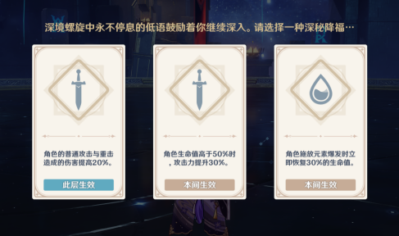
⑤增强本间生效的BUFF，且三间BUFF不重复 深秘降福三选一BUFF的玩法为“类肉鸽”的元素，要的是根据当前情况进行决策，而如果玩家必须重开才能知道哪个BUFF是重复的，就违背了肉鸽的本质。其次，玩家几乎不选本间生效BUFF，只选本层生效的BUFF，应增强本间生效的BUFF。
弱势BUFF有：角色冲刺所消耗的体力降低30%；所有角色立即恢复25%生命值；
可修改为：所有角色立即回满元素能量；所有角色立即恢复100%生命值；角色倒下时，立即复苏该角色，并将该角色生命值恢复至100％。本间限一次。

⑥深渊通过后的奖励界面美化升级 深渊增加类似幻想真境剧诗的胜利结算界面，且可以保存或分享。展示内容可以包括击败最多击破的角色、最强一击、最快单间用时、最高总输出角色等。增强玩家成就感，以高反馈高成就的页面促进玩家分享欲望。
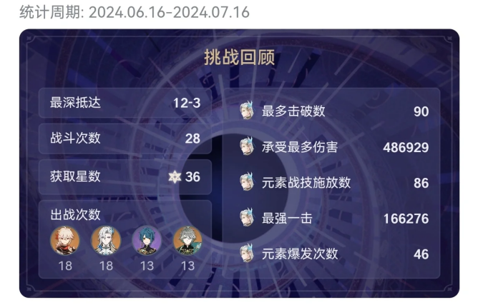
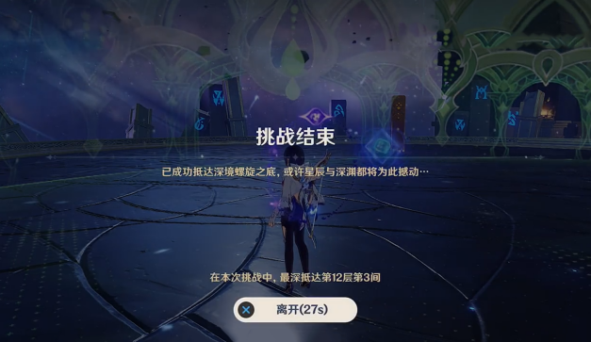
加入

挑战回顾

